INTERCULTURALIDAD

"sistema médico tradicional, interculturaliad, géneros y derechos humanos”



UNIVERSIDAD DEL SURESTE

LICENCIATURA: MEDICINA HUMANA.

MATERIA: MICROANATOMIA

TRABAJO: "SISTEMA MÉDICO TRADICIONAL, INTERCULTURALIAD, GÉNEROS Y DERECHOS HUMANOS”

DOCENTE: DR. ALEJANDRO

ALUMNO:

* + - * + ROGER RAMÍREZ RUIZ

GRADO: 1 SEMESTRE.

Campus berriozabal, a 08/11/24

Sistema de medicina tradicional

Es la suma de los conocimientos, habilidades y prácticas basadas en las teorías, creencias y experiencias indígenas de diferentes culturas, explicables o no, que se utilizan en el mantenimiento de la salud y la prevención, el diagnóstico, la mejora o el tratamiento de enfermedades físicas y mentales.

Pero la medicina va más allá y tiene una historia rica, que inicia desde sanadores y chamanes, hasta la tradición que se ha compartido por las madres y abuelas.

Desafortunadamente, con el avance tecnológico muchas de las narrativas sobre los conocimientos tradicionales en medicina se han desprestigiado, pero la realidad es que éstos aún conservan mucho valor.

La medicina tradicional se define por la Organización Mundial de la Salud como:

“ la suma total de los conocimientos, capacidades y prácticas basados en las teorías, creencias y experiencias propias de diferentes culturas, bien sean explicables o no, utilizadas para mantener la salud y prevenir, diagnosticar, mejorar o tratar enfermedades físicas y mentales”.

En este artículo te contaremos un poco de esta interesante historia y cómo se pueden combinar ambos mundos para obtener el máximo beneficio para tu salud.

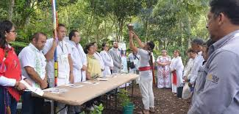

El primer principio en medicina es no causar daño, por lo que la seguridad es siempre un principio fundamental en la provisión de cualquier tratamiento y procedimiento de atención de salud.

Los tratamientos y productos fitoterapéuticos, como la acupuntura y la homeopatía, se utilizan ampliamente en los sistemas de medicina tradicional. La mayoría están disponibles y son fáciles de usar. Como muchos se consideran naturales, se perciben como seguros y más saludables que las sustancias farmacéuticas.

* Aspectos básicos de la medicina tradicional

Dentro de algunos ejemplos de las medicinas o sistemas médicos tradicionales, podemos encontrar a la medicina tradicional china, el Ayurveda, la Unani, medicina tradicional mexicana, medicina tradicional árabe, entre muchas otras.

Existen países en donde el 80% de la población recurre a estos sistemas médicos tradicionales y el motivo puede variar, por ejemplo, en algunos casos porque no se tiene acceso a la medicina convencional.

En otros, por la gran influencia cultural e histórica que pueden llegar a tener y porque se usa como terapia complementaria a cualquier otro tratamiento convencional.

Cada sistema médico tradicional tiene sus propios fundamentos y filosofías, pero algunos de ellos pueden converger en ciertos elementos e incluso en algunos tratamientos.

Por ejemplo, tanto como en la medicina tradicional china como en el Ayurveda (medicina tradicional de la India) se tiene documentada la utilización de la canela, el jengibre y la cúrcuma para el dolor de las articulaciones, promover la digestión y apoyar el sistema inmunológico.

Otro elemento importante de las medicinas tradicionales es que, en la mayoría de ellas, el diagnóstico y tratamiento de las enfermedades toma en cuenta el aspecto psicológico, social y emocional.

Es por eso que muchas veces dentro de estos sistemas se recomiendan estrategias para control de [estrés](https://blog.tecsalud.mx/entendiendo-el-estres-y-como-afecta-nuestra-salud)y manejo de emociones.

Algunos ejemplos de las terapias empleadas para la reducción de estrés o manejo de emociones en la medicina tradicional, es la meditación, qi gong, tai chi, uso de temazcal, etc.

Muchas de estas terapias se han estudiado para evaluar su efectividad y es por eso se pueden emplear como parte de un tratamiento.

La Medicina Tradicional se utiliza ampliamente y es un sistema sanitario que está creciendo rápidamente y de gran importancia económica. En África hasta un 80% de la población utiliza la Medicina Tradicional para ayudar a satisfacer sus necesidades sanitarias. En Asia y en Latinoamérica, las poblaciones siguen utilizando la Medicina Tradicional como resultado de circunstancias históricas y creencias culturales. En China se  contabiliza alrededor de un 40% de la atención sanitaria.

INTERCULTURALIDAD

Interculturalidad significa una relación entre varias culturas diferentes que comparten el mismo entorno, que se realiza con respeto y horizontalidad. Es decir, que ninguna se pone arriba o por debajo de la otra. En esta relación intercultural, se pretende que personas de culturas diferentes, puedan entenderse mutuamente, comprendiendo la forma de percibir la realidad y el mundo de la otras u otros. De esta manera se facilita la apertura para ser escuchado y enriquecerse con las ideas de los demás.

Son los procesos que en los servicios de salud, consideran el entorno cultural, la diversidad y el respeto, respecto a diferentes interpretaciones relacionadas con la salud y enfermedad: La Interculturalidad en salud propone la participación activa de los diferentes actores sociales de la salud, considerando no sólo la relación entre las personas, sino los recursos terapéuticos, los espacios y los aspectos administrativos y de dirección.

Al conjunto de conocimientos y tradiciones que caracterizan a un pueblo o sociedad se le llama cultura. En 1871, el antropólogo **Edward Burnett Tylor** la definió como un conjunto de conocimientos, creencias, artes, moral, leyes, costumbres, y cualesquiera otras actitudes y hábitos adquiridos por el humano como miembro de la sociedad, transmitiéndose de una generación a otra.

“Existen dos vertientes de interculturalidad en la salud: las acciones cuyo propósito es la valoración de la medicina tradicional, su recuperación y uso en el sistema de salud pública, y las acciones de adecuación intercultural que pretenden adaptar el servicio institucional de salud a las creencias y prácticas de la población originaria”.

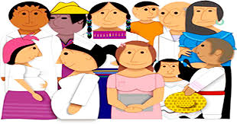

se refiere a la interacción entre culturas, de una forma respetuosa, horizontal y sinérgica, donde se concibe que ningún grupo cultural esté por encima del otro, favoreciendo en todo momento la integración y convivencia de ambas partes.

En México la interculturalidad en salud se plantea como una política ideal para la atención sanitaria de la población indígena; sin embargo, esta implica la convergencia de dos sistemas de conocimiento, lo cual permite interrogar su implementación. Desde una perspectiva antropológica, se analizó la pertinencia de la interculturalidad en salud en una zona de cobertura médica indígena.

La Medicina Indígena Tradicional es la concreción de un cúmulo de saberes en torno a la salud y enfermedad que los pueblos indígenas originarios han acopiando y organizando a lo largo de su historia.  
Estos conocimientos han sido ordenados en una visión del mundo (Cosmovisión) que pone énfasis en la totalidad de las cosas, en la relación de las personas y los seres vivos con la naturaleza.

Así se estructuró y se mantiene en un sistema determinado y complejo de atención a la salud que configura un modelo causal propio muy elaborado; una nosología que pone el acento en el **equilibrio corporal y en la fuerza vital de los individuos**; procedimientos diagnósticos complejos que obedecen a la misma racionalidad; así como un **conjunto amplio de procedimientos terapéuticos que pretenden la restauración del equilibrio perdido en la persona, así como con las fuerzas sociales, naturales y divinas en las que se mueve.**

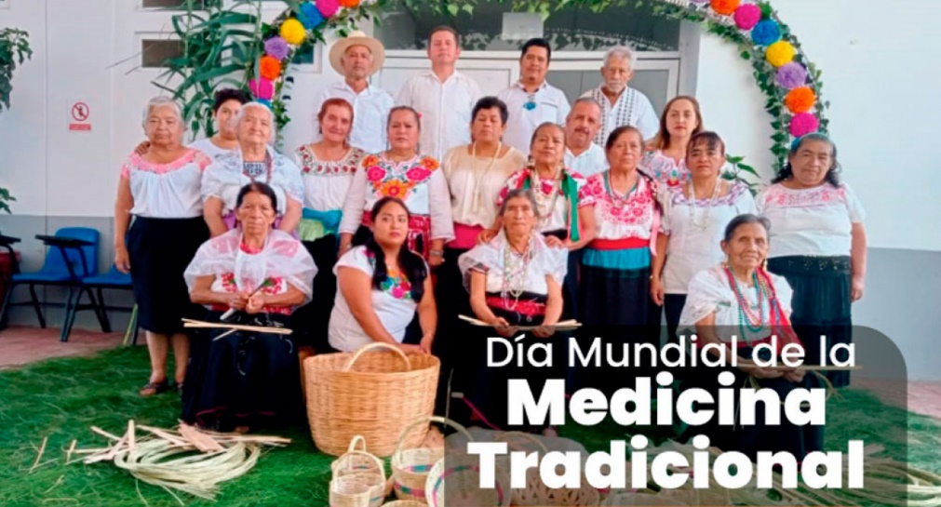

En general, todos los procesos de interacción social y cultural que involucren la existencia de diferentes y, a veces, antagónicos sistemas de creencias están sujetos a importantes fricciones. Sin embargo, los conflictos entre diferentes sistemas médicos no emergen sólo de las diferencias en los modelos explicativos que los sustentan, sino también de la dominación social de un modelo de salud sobre otro

**Género y derechos humanos.**

Esta política refleja el compromiso inalterable de la OPS con los principios de equidad, respeto a los derechos humanos y el ejercicio de ciudadanía, así como la voluntad de sumarse activamente a la corriente mundial dirigida a eliminar cualquier forma de discriminación por razones de género.

La **igualdad de género** en la salud significa que las mujeres y los hombres se encuentran en igualdad de condiciones para ejercer plenamente sus derechos y su potencial para estar sanos, contribuir al desarrollo sanitario y beneficiarse de los resultados.

La **equidad de género** significa una distribución justa de los beneficios, el poder, los recursos y las responsabilidades entre las mujeres y los hombres. El concepto reconoce que entre hombres y mujeres hay diferencias en cuanto a las necesidades en materia de salud, al acceso y al control de los recursos, y que estas diferencias deben abordarse con el fin de corregir desequilibrios entre hombres y mujeres. La inequidad de género en el ámbito de la salud se refiere a las desigualdades injustas, innecesarias y prevenibles que existen entre las mujeres y los hombres en el estado de la salud, la atención de salud y la participación en el trabajo sanitario. Las estrategias de equidad de género se utilizan para finalmente lograr la igualdad. La equidad es el medio, la igualdad es el resultado.

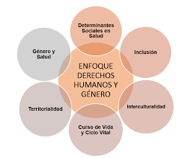

El género influye en la salud y el bienestar en tres ámbitos:

1. los determinantes de la salud relacionados con el género, incluida la interacción con otros determinantes sociales y estructurales;
2. las conductas en la esfera de la salud en función del género; y
3. la respuesta del sistema de salud en función del género.

**Principales orientadores.**

* El empoderamiento se refiere a la toma de control por parte de las mujeres y los hombres sobre sus vidas, es decir: a la capacidad de distinguir opciones, tomar decisiones y ponerlas en práctica.
* La transversalización de la perspectiva de género es "...el proceso de evaluar las consecuencias que tiene para los hombres y las mujeres cualquier acción planeada, incluidas la legislación, las políticas y los programas, en cualquier sector y en todos los niveles

En la Región de las Américas, los pueblos indígenas, los afrodescendientes, los gitanos y los miembros de otros grupos étnicos siguen sufriendo discriminación estructural, exclusión y desigualdad. La invisibilidad y la discriminación que a menudo experimentan estas poblaciones aumentan sus condiciones de vulnerabilidad.

El Derecho a la salud es el derecho que tengo a un estado de completo bienestar físico, mental y social; la salud no solamente se refiere a la ausencia de afecciones o enfermedades. Incluye gozar del acceso a los programas y políticas públicas que me permitan alcanzar el grado máximo de salud para tener una mejor calidad de vida.

El derecho a la salud está relacionado con otros derechos humanos, en especial con el derecho a la alimentación, a la vivienda, al trabajo, a la educación, a la participación, al disfrute de los beneficios del progreso científico y sus aplicaciones, a la vida, a la no discriminación, a la igualdad, a no ser sometido a torturas, a la vida privada, al acceso a la información y a la libertad de asociación, reunión y circulación. Abarca también los principales factores determinantes de la salud, como el acceso al agua potable, a condiciones sanitarias adecuadas, suministro de alimentos, vivienda digna, condiciones sanas en el trabajo y el medio ambiente, acceso a la educación e información sobre cuestiones relacionadas con la salud, incluida la salud sexual y reproductiva.

El respeto al derecho a la salud se puede evaluar mediante cuatro criterios establecidos en las Observaciones Generales realizadas al Pacto Internacional de Derechos Económicos, Sociales y Culturales:

1.- Disponibilidad de establecimientos, bienes y servicios públicos de salud, centros de atención de la salud, así como programas.

2.- Accesibilidad a los establecimientos, bienes y servicios de salud para todos, sin discriminación. La accesibilidad contiene cuatro dimensiones:

• No discriminación.

• Accesibilidad física.

• Accesibilidad económica (asequibilidad).

• Acceso a la información.

3.- Aceptabilidad, es decir, establecimientos, bienes y servicios de salud deben respetar la ética médica, ser culturalmente apropiados y sensibles a los requisitos del género y el ciclo de vida, deben respetar la confidencialidad y mejorar el estado de salud de las personas.

4.- Calidad de los establecimientos, bienes y servicios de salud deberán ser apropiados desde el punto de vista científico y médico, y ser de buena calidad.

La igualdad de género consiste en la igualdad de derechos, responsabilidades y oportunidades para todas las personas. Es un pilar necesario para lograr un mundo sostenible, pacífico, próspero, saludable y que no deje a nadie desatendido. Es un derecho humano fundamental establecido en la Declaración Universal de Derechos Humanos, y es esencial para alcanzar todos los Objetivos de Desarrollo Sostenible (ODS).

# Bibliografía

<https://ss.puebla.gob.mx/prevencion/informate/item/3160-medicina-tradicional>

<https://efaidnbmnnnibpcajpcglclefindmkaj/http://www.dged.salud.gob.mx>

<https://www.who.int/es/news-room/fact-sheets/detail/gender>

<https://www.gob.mx/salud/acciones-y-programas/interculturalidad-en-salud>

<https://www.who.int/es/news-room/questions-and-answers/item/traditional-medicine>